Colegiul Tehnic T.F.,,Anghel Saligny’’ – Simeria
Structura: Școala Gimnazială ,,Sigismund Toduță’’ Numele elevului .............................................
Profesor: Cosma Teodora Clasa a V – a ..............
Elemente de geometrie. Unități de măsură. Aplicații

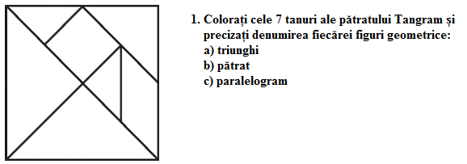
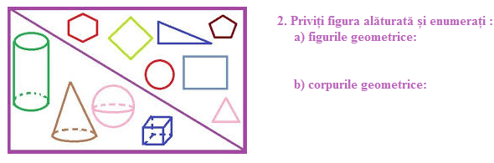
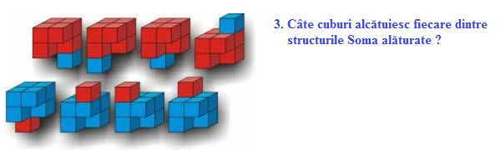
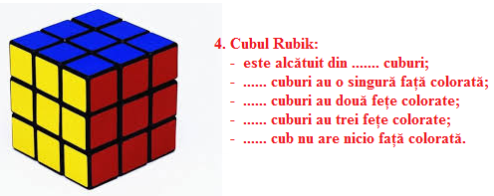

5. Efectuați transformările:
Mărime | km | hm | dam | m | dm | cm | mm
2 m
3 cm
50 dm
873 mm
4 km
12 hm
9 dam

Mărime | kg | hg | dag | g | dg | cg | mg
3 g
81 mg
10 cg
100 dg
2 kg
7 hg
11 dag

Mărime | kl | hl | dal | l | dl | cl | ml
6 l
24 cl
10 ml
5 dal
8 kl
12 dl
9 hl

